6
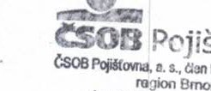
Pojišľovna
trkfr2ť ČSOB
Koliště 27.602 OO Brno
Pojistná smlouva č. 8072602215
Smluvní strany:
Školní statek, Opava, pfíspěvková organizace Englišova 526, 746 Ol Opava
Číslo R pošty : . „ Hlohy: .................
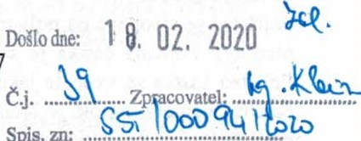
Spis.
m:
ČSOB Pojišťovna, a. s., člen holdingu ČSOB
Sídlo: Masarykovo náměstí 1458, Zelené předměstí 530 02 Pardubice IČO: 45534306
Zápis v obchodním rejstříku: Krajský soud v Hradci Králové, oddíl B, vložka 56 (dále jen ”pojistitel”) jednající: Josef Gazda, account manager senior
a
Školní statek, Opava, příspěvková organizace
Sídlo: Englišova 526/95, 74601 Opava - Předměstí
IČO: 00098752
Zápis v obchodním rejstříku: ŽR vedený Magistrátem města Opavy
(dále jen ”pojistník”) jednající: Ing.Arnošt Klein, ředitel školního statku
uzavírají tuto pojistnou smlouvu (zemědělské pojištění - pojištění plodin)
Článek 1.
Úvodní ustanovení
Smluvní strany uzavírají tuto pojistnou smlouvu podle zákona č. 89/2012 Sb., občanský zákoník, ve znění pozdějších předpisů (dále jen „občanský zákoník”).
Zemědělské pojištění — pojištění plodin se řídí Všeobecnými pojistnými podmínkami — obecná část VPP OC 2014 (dále jen "VPP OC 2014”) a Všeobecnými pojistnými podmínkami - zvláštní část Zemědělské pojištění pojištění plodin VPP ZEM-PL 2014 (dále jen „VPP ZEM-PL 2014”), které jsou jako přílohy č. 1 a 2 nedílnou součástí této pojistné smlouvy.
Pojištěným v pojištění plodin sjednaném touto pojistnou smlouvou je vždy vlastník věci, na nějž se pojištění sjednané touto pojistnou smlouvu vztahuje, k okamžiku počátku pojištění.
Článek 11.
Předmět a rozsah pojištění

Předmět pojištění
Touto pojistnou smlouvou se sjednává pojištění plodin v rozsahu dle VPP ZEM-PL 2014 a v rozsahu dle přehledu plodin, který je jako příloha č. 3 nedílnou součástí této pojistné smlouvy.
Jednotlivé předměty pojištění (druhy pojištěných plodin), včetně všech pojistně-technických parametrů pojištění vztahujících se k danému předmětu pojištění (zejména spoluúčast oprávněné osoby a její výše, pojistná částka vztahující se k danému druhu pojištěných plodin, výše běžného pojistného vztahující se k danému druhu pojištěných plodin, konkrétní volitelný rozsah pojištění z pohledu pojistných nebezpečí, proti kterým je pojištění daného druhu pojištěných plodin sjednáno, případná délka prvního pojistného období odlišná od roční délky pojistného období sjednané jinak touto pojistnou smlouvu, sjednané místo pojištění apod.) jsou specifikovány v přehledu plodin, který je jako příloha č. 3 nedílnou součástí této pojistné smlouvy (dále také jen „přehled plodin”).
makléřství
Označením kategorie pojistných nebezpečí ve smyslu VPP ZEM-PL 2014 čl. II odst. 3 křížkem „x” ve sloupcích „kategorie pojistných nebezpečf' u příslušného předmětu pojištění (druhu plodiny) v přehledu plodin se sjednává pojištění uvedených plodin v rozsahu označených kategorií pojistných nebezpečí.

Pojistná Částka
Pojištění se sjednává na pojistnou částku sjednanou pro každý jednotlivý pojištěný předmět pojištění (druh plodiny). Pojistná částka je specifikována u každého jednotlivého předmětu pojištění v přehledu plodin. Pojistná částka se vypočte jako součin předpokládaného výtěžku jednotlivého pojištěného druhu plodiny a celkové výměry, na níž je jednotlivý pojištěný druh plodiny pěstován. Předpokládaný výtěžek jednotlivého pojištěného druhu plodiny je součin předpokládaného výnosu jednotlivého druhu plodiny z 1 ha a její jednotkové ceny stanovené v Kč/t. Pojistitel a pojistník podpisem a uzavřením této pojistné smlouvy výslovně stvrzují, že konkrétní hodnotu všech jednotlivých parametrů použitých k určení pojistné částky způsobem dle předchozích vět tohoto odstavce pojistné smlouvy a konkrétní hodnotu samotné pojistné částky vztahující se ke každému jednotlivému předmětu pojištění stanovil v předsmluvní fázi před uzavřením této pojistné smlouvy sám a bez jakéhokoliv vlivu pojistitele pouze a jen pojistník a pojistníkem stanovené konkrétní hodnoty pojistné částky jsou pak obsahem této pojistné smlouvy.

Místo pojištění
Pojištění se vztahuje na pojistné události, které během trvání pojištění nastanou na pojištěné plodině pěstované pouze na pozemcích specifikovaných touto pojistnou smlouvou, případně jejími přílohami. Konkrétní jednotlivé pozemky, které jsou místem pojištění dle této pojistné smlouvy, jsou touto pojistnou smlouvou specifikovány prostřednictvím identifikačního čísla dílu půdního bloku evidovaného v evidenci využití půdy vedené dle zákona č. 252/1997 Sb., o zemědělství, ve znění pozdějších předpisů.
Článek 111.
Pojistná doba a pojistné období
Pojistná doba
Pojištění se sjednává na dobu neurčitou s automatickou prolongací.

Pojistné období
Odchylně od ustanovení S 2783 odst. 2 občanského zákoníku pojistitel a pojistník sjednávají délku pojistného období ve všech pojištěních sjednaných touto pojistnou smlouvou na 12 měsíců, s tím, že den počátku prvního pojistného období se shoduje se dnem počátku každého jednotlivého pojištění sjednaného touto pojistnou smlouvou.
Článek IV.
Pojistné a jeho úhrada
Ve smyslu občanského zákoníku pojistitel a pojistník sjednávají, že pojistné za všechna pojištění sjednaná touto pojistnou smlouvou je pojistným běžným. Výše pojistného za jednotlivé druhy pojištění a celkové pojistné za všechna pojištění sjednaná touto pojistnou smlouvou, splátky pojistného a způsob úhrady pojistného jsou uvedeny v přehledu plodin. Pojistné naleží pojišťovně vždy za dobu, na kterou bylo pojištění sjednáno.
Pojistné specifikované v tomto článku pojistné smlouvy výše bude pojistníkem hrazeno na účet pojistitele.
bankovní účet č.:  variabilní symbol: onstantnísymbol: | 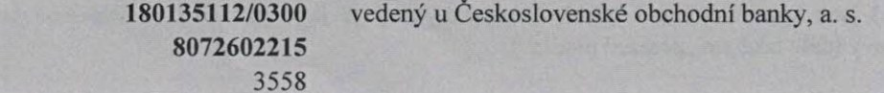
2
Článek V.
Práva a povinnosti
Pojistník je povinen vždy nejpozději do 20. května každého kalendářního roku trvání pojištění doručit pojistiteli písemně aktuální přehled plodin, na základě kterého bude vyhotoven aktualizační dodatek této pojistné smlouvy, kterým se specifikují aktuální předměty pojištění, (druhy plodin), místa pojištění a veškeré další pojistně-technické parametry pojištění vztahujících se k danému předmětu pojištění v daném kalendářním roce.
Pojistitel a pojistník výslovně sjednávají, že ode dne doručení písemných informací pojistníka pojistiteli spolu zahájí bez zbytečného odkladu jednání směřující k uzavření dohody o změně této pojistné smlouvy, tak aby obsah této pojistné smlouvy po její případné změně odpovídal skutečným aktuálním informacím doručeným pojistníkem pojistiteli.
Pokud pojistník pojišťuje některé předměty pojištění pro případ pojistného nebezpečí vyzimování/jarní mráz, je povinen vždy do 30. listopadu/21. března předat pojistiteli aktuální přehled těchto plodin, na základě kterého bude vyhotoven aktualizační dodatek této pojistné smlouvy, kterým se specifikují aktuální předměty pojištění, (druhy plodin), místa pojištění a veškeré další pojistně-technické parametry pojištění vztahujících se k danému předmětu pojištění. Neobdrží-li pojistitel seznam pozemků do výše uvedeného data, není předmět pojištění pro další pojistné období pojištěn pro případ pojistného nebezpečí vyzimování/jarní mráz.
Článek Vl.
Oznámení škodných událostí
Vznik škodné události je účastník pojištění podle ustanovení S 2796 občanského zákoníku povinen oznámit ve lhůtě dle VPP ZEM - PL 2014 pojistiteli:
- emailem na adresu: zemedelstvi@csobpoj.cz (doporučeno)
- na telefonní číslo: 466 100 777
Článek VII.
Závěrečná ustanovení

Elektronická komunikace
V souladu s ustanoveními S 562, 570 a násl. a 2773 občanského zákoníku, pojistitel a pojistník výslovně deklarují, Že veškerá písemná právní jednání týkající se pojištění mohou být učiněna také elektronickými prostředky.
Na žádost pojistníka stvrzenou podpisem pojistné smlouvy, pojistitel a pojistník sjednávají, že právní jednání pojistitele adresovaná účastníkům pojištění a učiněná elektronickou poštou se považují za doručená, bez ohledu na to, zda se s jejich obsahem adresát skutečně seznámil, okamžikem, kdy byla doručena:
- na e-mailovou adresu účastníka pojištění uvedenou v pojistné smlouvě,
- na e-mailovou adresu účastníka pojištění sdělenou prokazatelně pojistiteli kdykoliv v době trvání pojištění,
- do datového prostoru v internetové aplikaci elektronického bankovnictví Československé obchodní banky, a. s., přístupného účastníkovi pojištění z titulu jeho smluvního vztahu s Československou obchodní bankou, a. s., nebo
- do datového prostoru v internetové aplikaci pojistitele „Online klientská zóna” přístupné účastníkovi pojištění na internetové adrese pojistitele ”www.csobpoj.cz” z titulu uzavření pojistné smlouvy, jejíž jsou tyto pojistné podmínky nedílnou součástí.
ľo'i vací matíiéi•stvi

Speciální ujednání o formě právních jednání týkajících se pojištění:
V souladu s ustanovením S 1 odst. 2 občanského zákoníku pojistitel a pojistník výslovně sjednávají, že odchylně od ustanovení S 2773 občanského zákoníku mohou být zcela všechna právní jednání týkající se pojištění, bez ohledu na závažnost jejich obsahu a bez ohledu na právní důsledky s právním jednáním související, učiněná účastníky pojištění vedle písemné formy také v některé z následujících forem, respektive některým z následujících způsobů:
- elektronickou poštou formou prostých e-mailových zpráv (tzn. e-mailových zpráv nevyžadujících opatření zaručeným elektronickým podpisem),
- ústně prostřednictvím telefonu; v takovém případě však výhradně prostřednictvím
  - telefonního čísla pojistitele 466 100 777 nebo
  - jiných telefonních čísel pojistitele (nikoliv např. telefonních čísel pojišťovacího zprostředkovatele činného pro pojistitele) zveřejněných a určených pojistitelem k telefonní komunikaci s účastníky pojištění ve věci vzniku, změny či zániku pojištění nebo ve věci šetření škodných událostí, za podmínky, že o telefonních hovorech realizovaných prostřednictvím těchto telefonních Čísel je pojistitelem pořizován zvukový záznam, o jehož pořízení je každá osoba volající na tato telefonní čísla hlasovým automatem pojistitele informována před zahájením zaznamenávaného telefonního hovoru,
- elektronickými prostředky prostřednictvím internetové aplikace „Online klientská zóna” (zřízené a provozované pojistitelem a dostupné účastníkovi pojištění na internetové adrese pojistitele www.csobpoj.cz) zabezpečeného internetového přístupu, k němuž účastník pojištění obdržel od pojistitele aktivační klíč (dále také jen „internetová aplikace”).
Další ujednání a informace k formě právních jednání a oznámení týkajících se pojištění jsou uvedena ve všeobecných pojistných podmínkách, které jsou součásti této pojistné smlouvy.

Prohlášení pojistníka
Prohlášení pojistníka, je-li pojistník fyzickou osobou: Prohlašuji a svým podpisem níže stvrzuji, že:
- jsem byl před uzavřením pojistné smlouvy, zcela v souladu s ustanovením ČI. 13 a čl. 14 Nařízení Evropského parlamentu a Rady (EU) č. 2016/679 ze dne 27. dubna 2016 0 ochraně fyzických osob v souvislosti se zpracováním osobních údajů a o volném pohybu těchto údajů a o zrušení směrnice 95/46/ES (obecné nařízení o ochraně osobních údajů; dále jen „GDPR"), pojistitelem řádně a detailně (co do vysvětlení obsahu a významu všech jeho jednotlivých ustanovení) seznámen s Informacemi o zpracování osobních údajů (tzv. Informačním memorandem);
- seznámení s Informačním memorandem za pojistitele provedla právě ta konkrétní fyzická osoba, která za pojistitele podepsala tuto pojistnou smlouvu (přičemž adresátem uvedených informací může být pojišťovací makléř, coby pojišťovací zprostředkovatel zastupující pojistníka);
- po seznámení se s Informačním memorandem a před uzavřením pojistné smlouvy mně byl dán naprosto dostatečný časový prostor pro vlastní seznámení se s Informačním memorandem a pro zodpovězení všech mých případných dotazů k Informačnímu memorandu;
- beru na vědomí a jsem srozuměn s informací pojistitele o tom, že Informační memorandum je a bude zájemci o pojištění resp. pojistníkovi a jinému účastníku pojištění k dispozici na internetových (webových) stránkách pojistitele na adrese www.csobpoj.cz nebo na vyžádání pojistníka u té konkrétní frzické osoby, která jménem pojistitele podepsala tuto pojistnou smlouvu, anebo na kterémkoliv obchodním místě pojistitele.
Prohlašuji a svým podpisem níže stvrzuji, že:
- jsem byl před uzavřením této pojistné smlouvy, zcela v souladu s ustanovením S 2774 občanského zákoníku, pojistitelem řádně a detailně (co do vysvětlení obsahu a významu všech jejich jednotlivých ustanovení) seznámen s Infolistem produktu, s Informačním dokumentem o pojistném produktu, s rozsahem pojištění a s všeobecnými pojistnými podmínkami (dále také jen "pojistné podmínky”), které jsou nedílnou součástí této pojistné smlouvy;
- jsem byl před uzavřením této pojistné smlouvy podrobně seznámen se všemi vybranými ustanoveními pojistných podmínek zvlášť uvedenými v dokumentu „Infolist produktu”, která by mohla být považována za ustanovení neočekávaná ve smyslu ustanovení S 1753 občanského zákoníku, a souhlasím s nimi.
aci
Dále prohlašuji, Že mé odpovědi na písemné dotazy pojistitele ve smyslu ustanovení S 2788 občanského zákoníku jsou pravdivé a úplné;
- seznámení s Informačním dokumentem o pojistném produktu a s pojistnými podmínkami za pojistitele provedla právě ta konkrétní fyzická osoba, která za pojistitele podepsala tuto pojistnou smlouvu;
- seznámení s Informačním dokumentem o pojistném produktu a s pojistnými podmínkami za pojistitele provedla právě ta konkrétní fyzická osoba, která za pojistitele podepsala tuto pojistnou smlouvu (přičemž adresátem uvedených informací může být pojišťovací makléř, coby pojišťovací zprostředkovatel zastupující pojistníka);
- před uzavřením pojistné smlouvy mi byly v listinné podobě poskytnuty Informační dokument o pojistném produktu a pojistné podmínky;
- jsem v dostatečné době před uzavřením této pojistné smlouvy obdržel od pojišťovacího makléře Záznam z jednání, včetně všech jeho příloh;
- v souladu s ustanovením S 128 odst. 1 zákona č. 277/2009 Sb., o pojišťovnictví, ve znění pozdějších předpisů, uděluji pojistiteli souhlas s poskytnutím informací týkajících se pojištění:
• členům skupiny ČSOB, jejichž seznam je uveden na internetových stránkách www.csob.cz/skupina a • ostatním subjektům podnikajícím v pojišťovnictví a zájmovým sdružením či korporacím těchto subjektů.
Pojistník uzavřením této pojistné smlouvy uděluje pojistiteli plnou moc k tomu, aby ve věcech souvisejících s pojištěním sjednaným touto pojistnou smlouvou a zejména v případě pojistné nebo škodné události, jednal jeho jménem, zastupoval ho a požadoval nezbytné informace od orgánů veřejné moci nebo třetích osob, a to včetně možnosti nahlížení do spisů a pořizování výpisů či opisů z nich.
Pojistník čestně prohlašuje, že má objektivně existující pojistný zájem na sjednávaných pojištěních, kterými sjednává pojištění své odpovědnosti případně svého majetku.
Pojistná smlouva a jí sjednaná pojištění se řídí českým právním řádem.
Pojistná smlouva je vyhotovena ve 4 stejnopisech shodné právní síly, přičemž jedno vyhotovení obdrží pojistník, jedno zprostředkovatel a dvě pojistitel.
Přílohy: 1) VPP OC 2014 2) VPP ZEM-PL 2014
- Přehled plodin
- Seznam DPB
- Výpis ze Živnostenského rejstříku
- MakléřSká doložka

Školní statek, Opava,^{ll} příspěvková organizace
00098752,
Englišova
IC:
V Opavě dne 16.12.2019 Ing.Arnošt Klein
(razítko a podpis pojistn/ka)
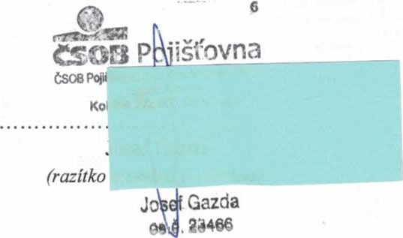
V Brně dne 16.12.2019 CSOB Pojišťovna
PŘEHLED PLODIN k pojistné smlouvě č. | 8072602215
Pojistné období Od: 1.1.2020 00.00 hod. | Spoluúčast:
Pojistné období do: 1.1.2021 00.00 hod. |  | z pojistného plnění
Misto poiištěnĺ: | Zprostředkovatel: | BOHEMIA, a.s.
dle pří10hy se seznamem DPB
(A) krupobití. požár. (B) vichřice, Záplava, povodeň, sesuv půdy. (C) jarní mráz, (D) zimni mráz na vinné révě, (E) vyzimování • podrobněji de VPP ZEM - PL 2014
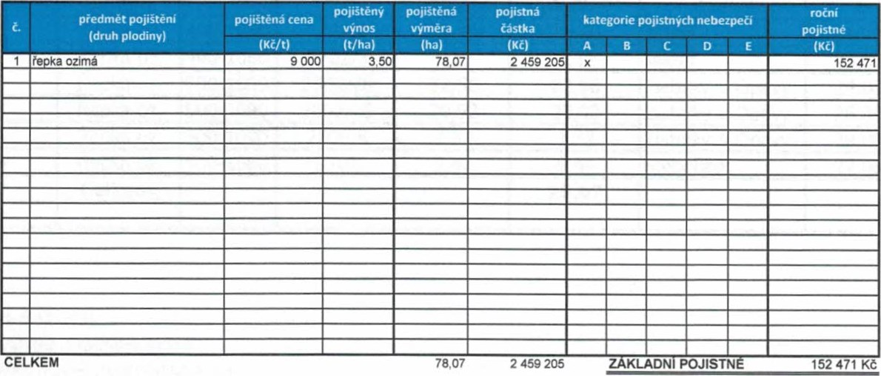
Přehled splátek: Sleva za spoluúčast 5% 7 624 Kč
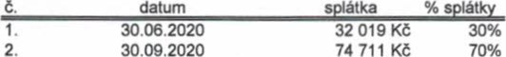
Startovní sleva 15% 22 871 Kč Sleva za seznam DPB 5% 7 624 Kč Aktualizace do 30.4. 7624 Kč
30.09.2020
bank. účet: 180135112/0300 var. symbol: 807260221S
Podat žádost na PGRLF! CELKEM R N POJISTN 106 730 Kč sleva

Pojistitel poskytuje startovní slevu na pojistném v ujednané výši v % základního pojistného. Nárok na tuto slevu zaniká od následujícího Obdobi po období, ve kterém nastala pojistná událost.
Sleva za PPP
V připadě, že pojistník poskytne pojistiteli seznam DPB obhospodařovaných v příslušném pojistém období, poskytne pojistitel pojištěnému slevu na pojistném v ujednané výši v % základního pojistného.
Sleva za aktualiĽ'q!
V případě, že pojistník doručí pojistiteli nejpozději do 30.4. aktuální přehled plodin pěstovaných v příslušném pojistém období, poskytne pojistitel pojištěnému Slevu na pojistném v ujednané výši v % základního pojistného.
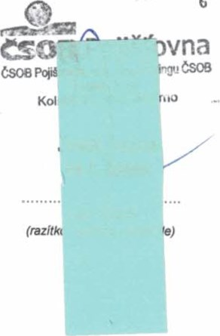
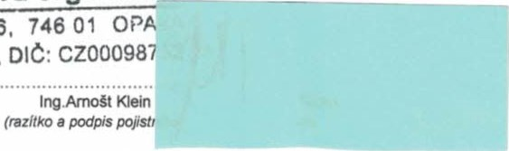
statek, Opava,'l Školní příspěvková organizace
6
Englišova 526, 746 01 IC: 00098752,
V Opavě dne 16.12.2019
ci

Plochy pojištěných plodin na rok 2020
Školní statek, Opava, příspěvková organizace IČO: 00098752
Pořadové číslo | Pojištěná lodina | erec | Blok, díl | Celková  'měra | Výměra  lodin | Katastrální území |  | Datum setí
1 | Re ka oz. | 490-1080 | 8702 8 | 22 46 | 22 46 | Jaktař |  | 21.08.2019
2 | Re ka oz. | 490-1080 | 8702 3 | 1 32 | 1 32 | Jaktař |  | 23.08.2019
3 | Re ka oz. | 500-1080 | 2802 28 | 22 56 | 22 56 | Zlatni u O | a | 24.08.2019
4 | Re ka oz. | 500-1080 | 2802 26 | 20 92 | 20 92 | Zlatni u o | a | 26.08.2019
5 | Re ka oz. | 500-1090 | 2006 6 | 1 32 | 1 32 | Zlatni u O | a | 28.08.2019
6 | Re ka oz. | 500-1080 | 3702 | 9 49 | 9 49 | Stěbořice |  | 27.08.2019
7 | Celkem: |  |  |  | 78 07
8
v Opavě 5.12.2019
Zpracoval: Ing. František Režný
Pojišťovací makléřství BOHEMIA, a.s.
aci tnaXiéŕstvi

